**平安银行银商绑定和出入金指南**

交易商参与文交所邮币卡现货托管交易，需首先在财猫邮币卡开立交易帐户，获得交易账号，随后与指定结算银行完成银商绑定，方可进行出入金操作。

1、登录平安银行[www.bank.pingan.com.cn](http://www.bank.pingan.com.cn/)

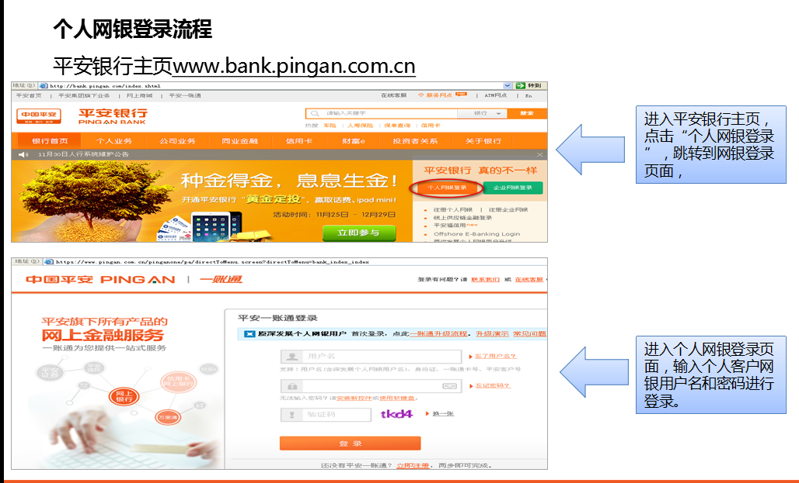

2014-7-8 10:16 上传

[**下载附件** (276.45 KB)](http://bbs.zgqw.com/forum.php?mod=attachment&aid=MTM2NDJ8NDcyMDdiZTV8MTQ0MjkwOTYwM3wwfDE1Nzk2MA%3D%3D&nothumb=yes)

2、输入你个人在平安银行注册的个人一帐通账号（如无可立即注册）点击登录。

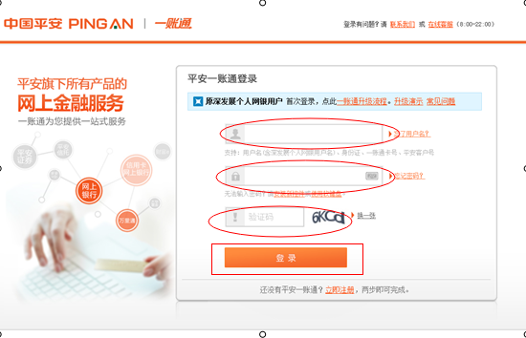

3、登录进去页面再次确定相关信息是否正确，相关条款签订是否需要修改。

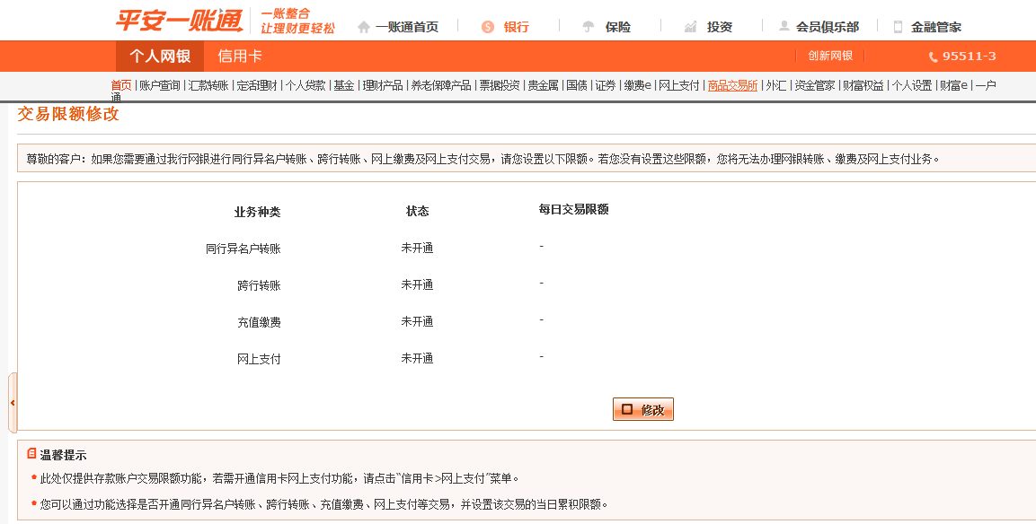

4、回到个人网银主页面，点击商品交易所进入

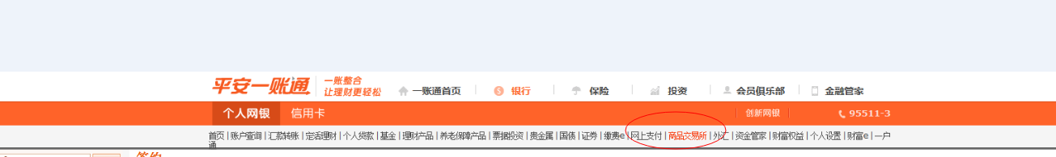

5、点击左边的列表中的“签约”按钮，选择对应的文交所在进行签约

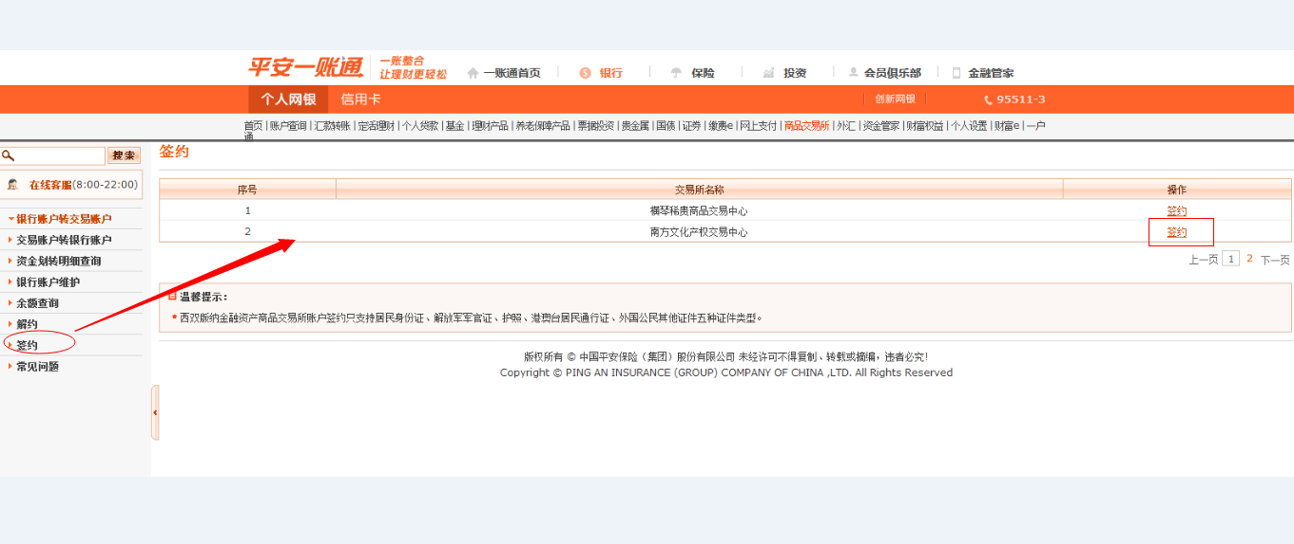

6、进入该页面，会员选择相应的签约账号并输入对应的密码

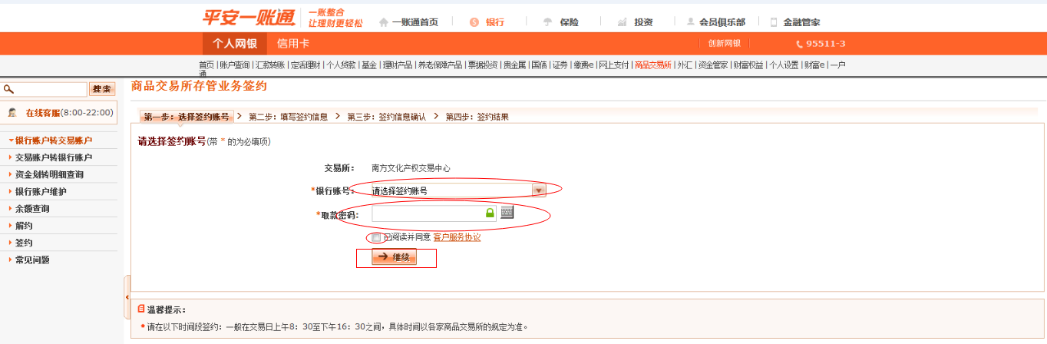

7、在银行的官方网页点击继续后会跳转到以下页面，在页面中填入相关的信息（其中需要注意的是，银行网页上的会员代码需要填写的应为会员在自己手机短信接收到的交易账号），填写完成相关信息即可点击继续。

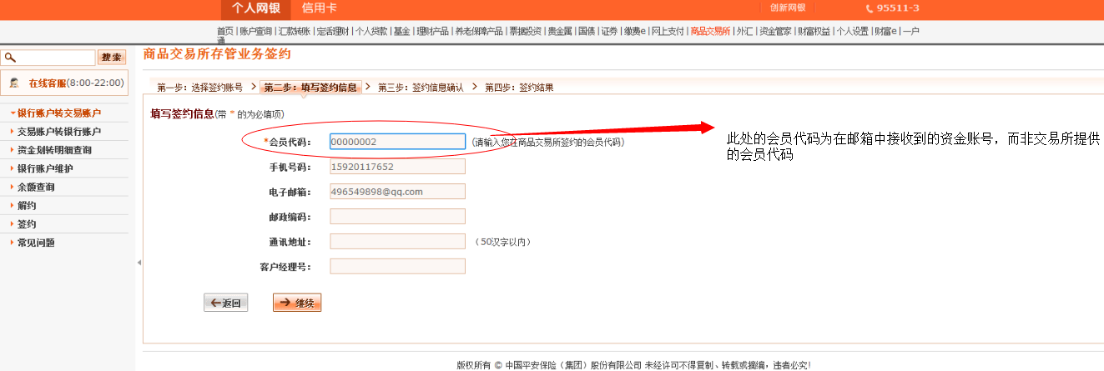

8、以上步骤全部完成，即可完成这个银行账号的绑定

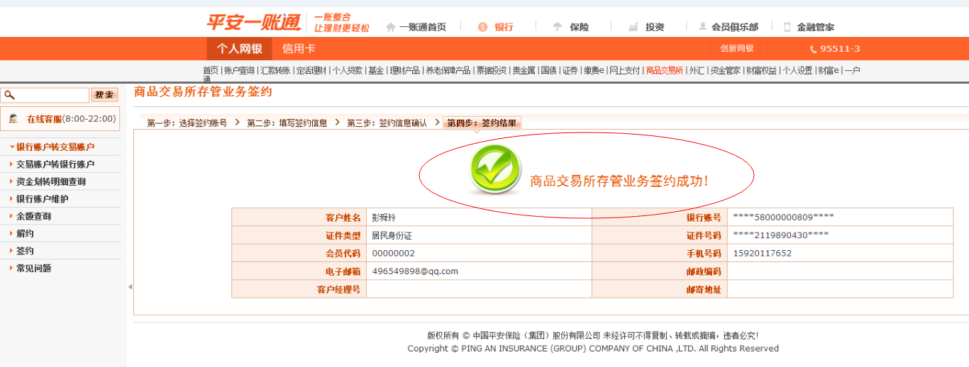

     注意选择：交易所名称选择**您开户的文交所**

 交易所资金账号：您的系统个人资金账号，也就是手机发的**交易账号**

交易所资金账号密码**：交易系统的资金密码**